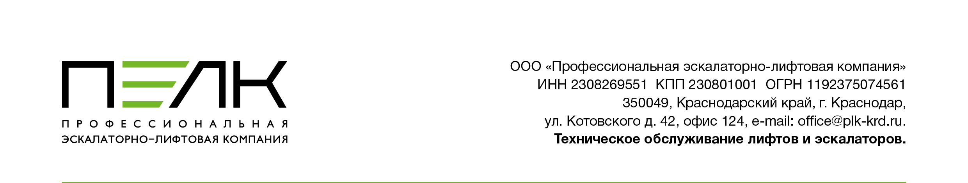
ПРИКАЗ № 10

«01» ноября 2025 г. г. Краснодар

«О назначении ответственных лиц за исправное состояние и проведение технического обслуживания оборудования»

В целях обеспечения исправного состояния и надлежащей организации работ по техническому обслуживанию Лифта, а также в соответствии с Техническим регламентом Таможенного союза ТР ТС 011/2011, Правилами организации безопасного использования и содержания лифтов, подъемных платформ для инвалидов, пассажирских конвейеров (движущихся пешеходных дорожек) и эскалаторов, за исключением эскалаторов в метрополитенах, утвержденных постановлением Правительства Российской Федерации от 20 октября 2023 г. № 1744 и иными нормативно - правовыми актами

ПРИКАЗЫВАЮ:

1.Назначить прораба сервисного участка Фугенфирова Виталия Алексеевича специалистом, ответственным за организацию выполнения работ по техническому обслуживанию и ремонту оборудования (Лифт Пассажирский, Wellmaks, г/п 400 кг. Лифт Пассажирский, Wellmaks, г/п 630 кг.) находящегося по адресу: Краснодарский край, г. Краснодар, ул. Кожевенная, 66, и закрепить за ним следующее оборудование:

- Лифт Пассажирский, Wellmaks, г/п 400 кг.
- Лифт Пассажирский, Wellmaks, г/п 630 кг.
2.Назначить электромеханика по лифтам Разумовского Льва Сергеевича ответственным за исправное состояние и проведение технического обслуживания оборудования (Лифт Пассажирский, Wellmaks, г/п 400 кг. Лифт Пассажирский, Wellmaks, г/п 630 кг.) находящегося по адресу: Краснодарский край, г. Краснодар, ул. Кожевенная, 66, и закрепить за ним следующее оборудование:

- Лифт Пассажирский, Wellmaks, г/п 400 кг.
- Лифт Пассажирский, Wellmaks, г/п 630 кг.

3. Контроль за исполнением настоящего приказа оставляю за собой.

Генеральный директор ООО «ПЭЛК» _________________________ А.С. Разумовский

С приказом ознакомлен: _________________ Фугенфиров В. А.

С приказом ознакомлен: _________________ Разумовский Л.С.

